Plazi
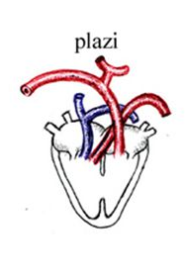
- původně suchozemští, do vody pronikli zpětně
- jako první obratlovci si osvojili létání
- studenokrevní
- kůže silně rohovatí, šupiny, štítky, krunýře (chrání před vysycháním)
- svlékání pokožky (ještěři po částech, hadi najednou)
- na prstech drápy
- mají kloaku
- dominantní je zrak nebo čich
- dýchaní - výhradně plíce, kožnímu dýchání zamezuje zrohovatělá pokožka
- jazyk často dlouhý vysunovatelný, někdy rozeklaný, slabě vyvinutý u želv a krokodýlů
- zuby u krokodýlů a hadů částečně rozlišené, želvám chybí

Rozmnožování
- rozmnožování úplně nezávislé na vodě
- přímý vývin (nevyvíjí se přes larvu – mláďata podobná dospělcům)
- vejcoživorodí nebo živorodí

- Želvy
- krunýř: 2 části - vnější rohovitý, vnitřní kostěný
- nemají Jacobsonův orgán
- čelisti bezzubé, zobákovité
- suchozemské býložravé, mořské dravé
zástupci: ČR: želva nádherná, ž. bahenní, ž. mapová, kajmanka dravá, … mimo ČR: kareta obrovská, želva sloní, ,…
- Krokodýli
- Zuby v zubních jamkách (pouze krokodýli a savci), v jedné řadě – postupně nahrazovány novými
Tři skupiny:
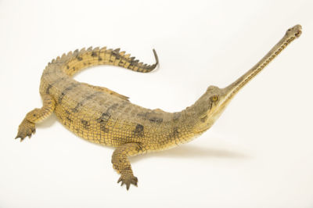
Krokodýli – 4. zub dolní čelisti je vidět při zavřené tlamě
Gaviál
Aligátoři a kajmani – 4. zub dolní čelisti není vidět při zavřené tlamě
Gaviálové – mají dlouhý a úzký čenich se zduřeninou na konci
zástupci: krokodýl nilský, kajman černý, aligátor mississippský, gaviál indický

- Šupinatí
- ploché překrývající se šupiny
- jazyk často rozeklaný
Ještěrka zelená
- vrchní vrstva kůže se šupinami se svléká
- u mnohých schopnost autotomie ocasu (odpadnutí ocasu v případě nebezpečí)
- Jacobsonův orgán = umožňuje vnímat pachy ústní dutinou tak, že rozeklaný jazyk zasouvá do dvojice jamek
Ještěři
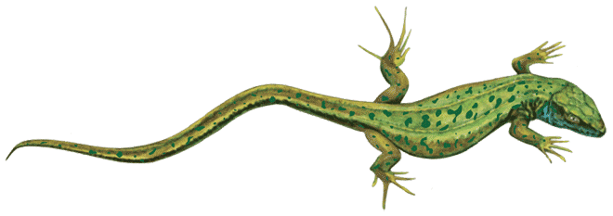
- končetiny většinou vyvinuty
- pohyblivá oční víčka
zástupci: ČR: ještěrka obecná, j. živorodá, j. zelená, j. zední, slepýš křehký, …
mimo ČR: varani komodský (největší ještěr), chameleon obecný (barvoměna), …
Hadi
- úplná ztráta končetin (kromě čeledi hroznýšovitý – u kloaky patrné zbytky končetin)
- zuby jsou většinou silně zakřivené a ohnuté dozadu, což zabraňuje vysmeknutí uchvácené kořisti
- u jedovatých hadů - zuby s rýhou pro vedení jedu nebo duté s kanálkem pro vedení jedu
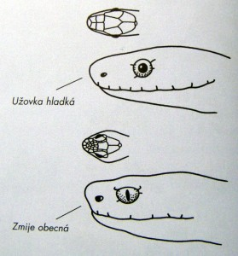
- srostlá nepohyblivá průhledná víčka
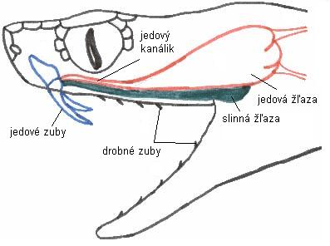
- rozeklaný jazyk
- dominantními smysly jsou čich a zrak
zástupci: ČR: užovka hladká, u. obojková, u. podplamatá, u. stromová, zmije obecná, mimo ČR: chřestýš texaský, krajta královská, …

Plazi
- Co tvoří povrch těla plazů?
- Mají plazi stálou tělní teplotu, nebo je jejich teplota závislá na teplotě prostředí? MAJÍ
- Jaký orgán používají plazi k dýchání?
- Jsou plazi oproti vodním živočichům nuceni více hospodařit s vodou? Jak omezují ztráty vody?
- Mají plazi omezený růst?
- Z jaké doby pocházejí nejstarší zkameněliny plazů?
- Jsou při rozmnožování vázáni na vodu?
- Mají želvy zuby?
- Do jakých skupin dělíme krokodýly? Podle čeho poznáš, do jaké skupiny daný krokodýl patří?
- K čemu slouží a jak vypadá jazyk šupinatých?
- K čemu slouží Jacobsův orgán?
- Kterou beznohou ještěrku znáš?
- V jakém případě odvrhávají ještěrky ocas?
- Z čeho je tvořen želví krunýř?
- Jak rozeznáš užovku od zmije?

